УПРАВЛЕНИЕ ОБРАЗОВАНИЯ АДМИНИСТРАЦИИ
ГЕОРГИЕВСКОГО ГОРОДСКОГО ОКРУГА СТАВРОПОЛЬСКОГО КРАЯ

ПРОГРАММА

муниципального этапа

всероссийской олимпиады школьников
2022/23 учебного года

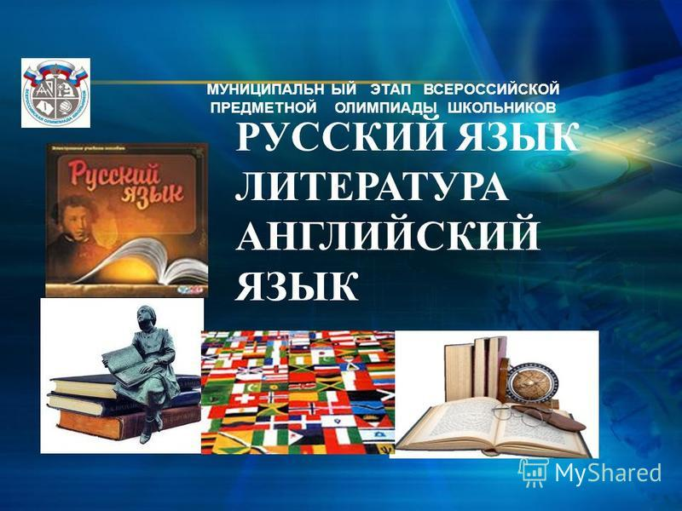

Георгиевский городской округ, 2022 г.
УПРАВЛЕНИЕ ОБРАЗОВАНИЯ АДМИНИСТРАЦИИ
ГЕОРГИЕВСКОГО ГОРОДСКОГО ОКРУГА СТАВРОПОЛЬСКОГО КРАЯ

ПРОГРАММА
проведения муниципального этапа всероссийской олимпиады школьников

03 ДЕКАбря 2022 года –
четырнадцатый день Олимпиады (астрономия)

Место проведения: МБОУ СОШ №6 г.Георгиевска
Ответственная за проведение олимпиады – Серякова Ирина Валентиновна, ведущий специалист управления образования администрации Георгиевского городского округа
тел. 3-20-48 e-mail: seryakova2014@mail.ru

Организационные мероприятия
8:30 –8:55 | Совещание с организаторами | Каб. 10 (2 этаж)
9:00 –9:30 | Регистрация участников | Холл школы
10:00 | Начало олимпиады

Выполнение олимпиадных заданий
10:00 – 12:00 | Астрономия (69 человек) | Аудитории  №№1,2,3,4,5

Разбор олимпиадных заданий
14:00-14:30 | Астрономия | Аудитория №5

Работа членов жюри
с 14:00 | Работа членов жюри, подведение итогов | Аудитории №№7, 9
Показ олимпиадных работ 17.11.2022 года
14.00 | Астрономия | Аудитория №8
Ознакомление участников олимпиады с результатами
На сайте управления образования
администрации Георгиевского городского округа по ссылке:
http://georg-gorono.ru/index.php/olimpiady/54-vserossijskaya-olimpiada-shkolnikov/3021-munitsipalnyj-etap-vserossijskoj-olimpiady-shkolnikov-2022-2023-uchebnogo-goda
16.11 | Протоколы | После проверки работ
21.11 | Итоговые протоколы | до 18.00

График рассадки участников муниципального этапа Всероссийской олимпиады школьников на базе МКОУ СОШ № 11 пос. Нового

Дата проведения: 03 декабря 2022
Предмет: АСТРОНОМИЯ
Количество участников: 69 человек
Аудитория | Категория участников | Количество | Организаторы
1 (каб.№5 ) | 7 класс | 8 | Серякова В.Ф.  Янова Н.М.
2 ( каб.№6) | 8 класс | 17 | Иргородняя Н.А.  Калантаева М.А.
3 (каб.№7) | 9 класс | 19 | Дегтеренко И.В.  Великая Л.И.
4 (каб. №8) | 10 класс | 12 | Погуляева А.М.  Слуцкая А.А.
5 (каб. №9 ) | 11 класс | 13 | Солошенко Е.А.  Кириченко М.Н.

Дежурные:
Пост №1
Кудинов С.Н.
Пост №2
Харатян Э.В.
Пост №3
Сергеева С.Н
Пост №4
Кулиева Е.М.

